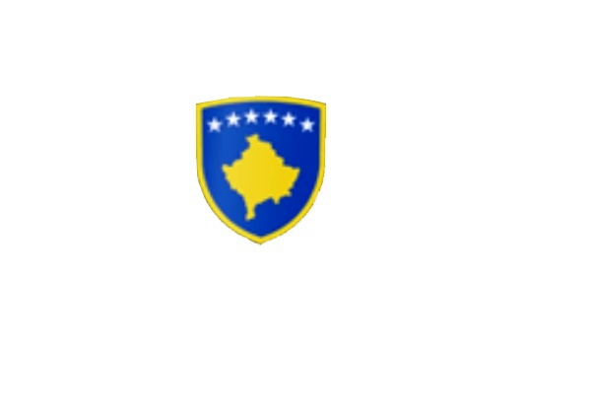

R E P U B L I K A E K O S O V Ë S 
KUVENDI I KOMUNËS NË MALISHEVË

___________________________________________________________________________________________
Komiteti për Politikë dhe Financa
Nr. 02/____
Datë: 11.08.2020

Në bazë të nenit 52 të Ligjit nr.03/L-040 për Vetëqeverisjen Lokale, (“Gazeta zyrtare e Republikës së Kosovës” nr.28/15, qershor 2008”), në bazë të nenit 27 të Statutit të Komunës së Malishevës, miratuar në mbledhjen e Kuvendit të Komunës së Malishevës me datë:31.10.2008 (nr.01/871,datë:12.11.2008), nenit 20 pika a, të Rregullores nr.02/175 datë:31.05.2017 për punën e Kuvendit, Komiteteve, dhe Komisioneve të Komunës së Malishevës.

Kryesuesi i Kuvendit të Komunës së Malishevës me datë: 11.08.2020
T H Ë R R E T
Mbledhjen e -VI- (gjashtë) të rregullt të Komitetit për Politikë dhe Financa për vitit 2020, e cila do të mbahet ditën e Mërkurë me datë: 19.08.2020 duke filluar nga ora 13:30.

Mbledhja do të mbahet në sallën e Kuvendit të Komunës.
Ftohet z/zj ______________________________ që të marr pjesë në këtë mbledhje.
Për këtë mbledhje propozojë këtë:

REND DITE

- Shqyrtimi i Raportit të Auditimit për pasqyrat financiare të Komunës së Malishevës për vitin 2019.
- Shqyrtimi i Raportit të DKAE-së, për përfundimin e vitit shkollor 2019/2020 si dhe përgatitjet për fillimin e vitit shkollor 2020/2021.
- Shqyrtimi i draft Rregullores për Taksa, Ngarkesa dhe Gjoba Komunale për vitin 2021.
- Shqyrtimi i draft Rregullores për Tatimin mbi Pronën e Paluajtshme për vitin 2021.
5. Shqyrtimi i kërkesave.
6. Të ndryshme.

Ardhja e juaj është e domosdoshme! Kryesuesi i Kuvendit
Malishevë, Gusht - 2020 Rrahim Morina
______________

